โรงเรียนในเครือคณะภคินีเซนต์ปอล เดอ ชาร์ตร
แผนการจัดการเรียนรู้ วิชา จริยศึกษา
ชั้นมัธยมศึกษาปีที่ 4 ปีการศึกษา 2555
สาระที่ 3 ผู้รู้จักรัก
มาตรฐานที่ 3.1 รักชาติ ศาสน์ กษัตริย์
หน่วยที่ 1 ของขวัญจากพระราชา จำนวน 2 คาบ
**********************************************************************************************************
1 .มาตรฐานการเรียนรู้
ส 1.1 รู้เข้าใจหลักธรรมตามศาสนาที่ตนนับถือ ยึดมั่น และปฏิบัติตนตามหลักธรรมเพื่ออยู่ร่วมกันอย่างสันติสุข
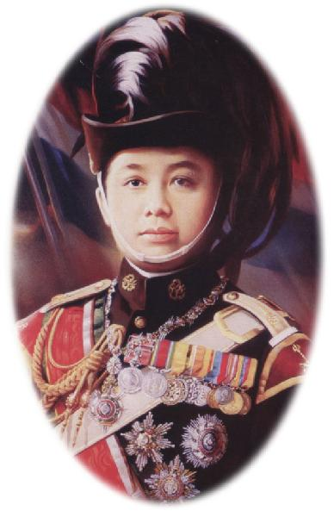
ส 2.1เข้าใจและปฏิบัติตนตามหน้าที่ของการเป็นพลเมืองที่ดี มีค่านิยมที่ดีงามและดำรงชีวิตอยู่ร่วมกันในสังคมอย่างสันติสุข
2. สาระการเรียนรู้
1. ความสำคัญและความมั่นคงของสถาบันพระมหากษัตริย์
2. พระราชกรณียกิจของรัชกาลที่ 6
3. หน้าที่ของพสกนิกรที่มีต่อสถาบันพระมหากษัตริย์

3. ผลการเรียนรู้
1. วิเคราะห์ถึงความสำคัญและความมั่นคงของสถาบันพระมหากษัตริย์
2. อภิปรายถึงพระราชกรณียกิจของรัชกาลที่ 6
3. เสนอแนวทางของการปฏิบัติตนที่ดีในฐานะที่เป็นพสกนิกรต่อสถาบันพระมหากษัตริย์

4.สาระสำคัญ
ความสำคัญและความมั่นคงของสถาบันพระมหากษัตริย์ สถาบันพระมหากษัตริย์
: บทบาทที่สำคัญของพระมหากษัตริย์ปัจจุบัน บทบาทที่เกี่ยวกับประเทศชาติ
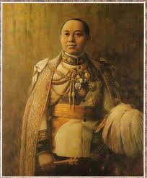

ลำดับที่ | บทบาทที่สำคัญของพระมหากษัตริย์ปัจจุบัน บทบาทที่เกี่ยวกับประเทศชาติ
1 | ทรงเป็นประมุขของชาติ เป็นที่เคารพสักการะสูงสุด และเป็นมิ่งขวัญของชาติ
2 | ทรงเป็นศูนย์รวมน้ำใจของประชาชน
3 | ทรงเป็นอัครศาสนูปถัมภก และทรงเป็นพุทธมามกะ
4 | ทรงเป็นสัญลักษณ์แห่งความสามัคคีของคนในชาติ
5 | ทรงเป็นสัญลักษณ์แห่งความสามัคคีของคนในชาติ
6 | ทรงดำรงตำแหน่งจอมทัพไทย
7 | ทรงใช้อำนาจอธิปไตยแทนประชาชน ผ่านทางสถาบันบริหารนิติบัญญัติ และตุลาการ
8 | ทรงยอมรับ และอุ้มชูระบอบประชาธิปไตยให้ดำรงอยู่ได้
9 | ทรงทำให้ระบอบประชาธิปไตยมีความต่อเนื่อง
10 | ทรงช่วยแนะนำรัฐบาลด้านการปกครองยามจำเป็น
11 | ทรงช่วยยับยั้งเหตุการณ์รุนแรงให้ผ่อนคลาย
12 | ทรงใช้อำนาจอธิปไตยในนามของประชาชนชาวไทย
13 | ทรงเป็นกลางทางการเมือง

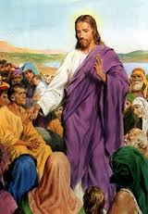
5. คุณค่าพระวรสาร
เกลือดองแผ่นดิน และแสงสว่างส่องโลก
¹³“ท่านทั้งหลายเป็นเกลือดองแผ่นดิน ถ้าเกลือจืดไปแล้ว จะเอาอะไรมาทำให้เค็มอีกเล่า เกลือนั้นย่อมไม่มีประโยชน์อะไร นอกจากจะถูกทิ้งให้คนเหยียบย่ำ
¹⁴“ท่านทั้งหลายเป็นแสงสว่างส่องโลก เมืองที่ตั้งอยู่บนภูเขาจะไม่ถูกปิดบัง ¹⁵ไม่มีใครจุดตะเกียงแล้วเอามาวางไว้ใต้ถัง แต่ย่อมตั้งไว้บนเชิงตะเกียง จะได้ส่องสว่างแก่ทุกคนในบ้าน ¹⁶ในทำนองเดียวกัน แสงสว่างของท่านต้องส่องแสงต่อหน้ามนุษย์ เพื่อคนทั้งหลายจะได้เห็นกิจการดีของท่าน และสรรเสริญพระบิดาของท่านผู้สถิตในสวรรค์

6. กิจกรรมการเรียนรู้
คาบที่ 1 - ครูให้นักเรียนแบ่งกลุ่มอภิปรายความหมาย “ กษัตริย์คือผู้ให้” ในใบงาน
- ครูและนักเรียนร่วมกันศึกษาใบความรู้พระราชกรณียกิจของรัชกาลที่ 6 และดู
ที่มา http://youtu.be/Y53NNYsGA90
คาบที่ 2
- ครูอ่าน และอธิบาย คุณค่าพระวรสาร เรื่องเกลือดองแผ่นดิน และแสงสว่างของโลก
- นักเรียนวิเคราะห์จากคุณค่าพระวรสาร และยกตัวอย่าง ความดี หรือ สิ่งที่ปฏิบัติความดีเช่นเกลือ
และแสงสว่างส่องโลกได้อย่างไร
- นักเรียนศึกษาใบความรู้ นิทานเรื่อง “ของขวัญแด่พระราชา”
- นักเรียนทำใบงานจากเรื่องของขวัญของพระราชา โดยครูให้นักเรียนร่วมกันตอบคำถามและนำเสนอ
แนวความคิดในกลุ่มหรือหน้าห้องเรียน

7.สื่อ/แหล่งการเรียนรู้
1. นิทานเรื่อง “ของขวัญแด่พระราชา ”

2.ใบความรู้พระราชกรณียกิจของรัชกาลที่ 6

8.การวัดและการประเมินผล
วิธีการวัดผล | เกณฑ์การประเมิน | เครื่องมือที่ใช้วัด
สังเกตพฤติกรรม | นักเรียนร่วมกิจกรรมและผ่านเกณฑ์อย่างน้อยร้อยละ80 ของจำนวนนักเรียนทั้งหมด | แบบสังเกตพฤติกรรม

ความรักชาติ ศาส์น กษัตริย์
แบบสังเกตพฤติกรรม วิชา จริยศึกษา
................................................................................................................................................................

คำชี้แจง : 1. ครูสังเกตพฤติกรรมของนักเรียน แล้วใส่เครื่องหมาย ในช่องระดับคะแนน
2. ในแต่ละรายการประเมินนักเรียนต้องได้คะแนนระดับ 2 จึงจะถือว่าผ่านเกณฑ์

เลขที่ | ชื่อ สกุล | รายการประเมินพฤติกรรม |  |  |  |  |  | ผลการประเมิน
 |  | ตอบคำถาม |  |  | ปฏิบัติกิจกรรม |  |  | ผ่าน | ไม่ผ่าน
 |  | 3 | 2 | 1 | 3 | 2 | 1
1
2
3

รายการประเมินพฤติกรรม
- ด้านการตอบคำถาม /อภิปราย
คะแนน / ความหมาย | พฤติกรรมที่ปรากฏ
3 = ดี | ตั้งใจฟังและร่วมตอบคำถามทุกครั้ง ด้วยความมั่นใจ ถูกต้องชัดเจน มีเหตุผล
2 = พอใช้ | ตั้งใจฟังและร่วมตอบคำถามเป็นบางครั้ง ด้วยความมั่นใจพอใช้ ตอบถูกต้องบางครั้ง
1 = ปรับปรุง | ไม่ค่อยตั้งใจฟังคำถาม ขาดความมั่นใจในการตอบคำถาม ต้องถามเพื่อนเสมอ

- ด้านการปฏิบัติกิจกรรม
คะแนน / ความหมาย | พฤติกรรมที่ปรากฏ
3 = ดี | ปฏิบัติกิจกรรมที่ได้รับมอบหมายทั้งงานเดี่ยว และงานกลุ่มอย่างตั้งใจ ด้วยความรับผิดชอบ มีความรอบคอบ และมีผลงานที่ปรากฏถูกต้อง ชัดเจน
2 = พอใช้ | ปฏิบัติกิจกรรมที่ได้รับมอบหมายทั้งงานเดี่ยว และงานกลุ่ม อย่างตั้งใจบ้าง แต่ไม่  สม่ำเสมอ และมีผลงานที่ปรากฏถูกต้องบ้าง
1 = ปรับปรุง | ขาดความกระตือรือร้นในการปฏิบัติกิจกรรมที่ได้รับมอบหมายทั้งงานเดี่ยว และงานกลุ่ม ไม่ค่อยรับผิดชอบ และผลงานที่ปรากฏไม่ค่อยถูกต้อง

แบบประเมินพฤติกรรมของนักเรียน
เรื่อง รัก ชาติ ศาสน์ กษัตริย์
คำสั่ง ให้นักเรียนประเมินพฤติกรรมตนเอง ด้านความเมตตา และให้ผู้ปกครอง และครู ร่วมประเมินด้วย
การให้คะแนน
ปฏิบัติสม่ำเสมอ ให้ 3 คะแนน
ปฏิบัติเป็นบางครั้ง ให้ 2 คะแนน
ไม่ค่อยปฏิบัติ ให้ 1 คะแนน
เกณฑ์ประเมิน ( นำคะแนน ของนักเรียน, ผู้ปกครอง, ครู มารวมกัน แล้วหาร 3 )
ระดับคุณภาพ ดีมาก 30 คะแนน
ระดับคุณภาพ ดี 26 – 29 คะแนน
ระดับคุณภาพ พอใช้ 20 – 25 คะแนน
ระดับคุณภาพ ปรับปรุง ต่ำกว่า 20 คะแนน

พฤติกรรม | นักเรียน | ผู้ปกครอง | ครู
1.มีความจงรักภักดีต่อชาติ ศาสน์ กษัตริย์
2.ตระหนักในความเป็นคนไทย
3.สนับสนุนสินค้าของคนไทย
4. มีความปรารถนาดีต่อชาติ ศาสนา สถาบันกษัตริย์อย่างจริงใจ
5. ร่วมกิจกรรมแสดงความจงรักภักดีต่อพระมหากษัตริย์
ลงชื่อผู้ประเมิน
รวมคะแนน (แต่ละช่องเต็ม 30)
คะแนนเฉลี่ย (รวม 3 ช่อง หาร 3)
ระดับคุณภาพ

ใบความรู้ เรื่อง พระราชกรณียกิจของรัชกาลที่ 6

พระราชกรณียกิจของรัชกาลที่ 6

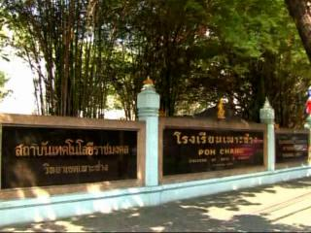
ด้านการศึกษา
ในด้านการศึกษา ทรงริเริ่มสร้างโรงเรียนขึ้นแทนวัดประจำรัชกาล ได้แก่ โรงเรียนมหาดเล็กหลวง ซึ่งในปัจจุบันคือโรงเรียนวชิราวุธวิทยาลัย ทั้งยังทรงสนับสนุนกิจการของโรงเรียนราชวิทยาลัยซึ่งพระบาทสมเด็จพระจุลจอมเกล้าเจ้าอยู่หัวโปรดเกล้าฯ ให้สถาปนาขึ้นในปี พ.ศ. 2440 (ปัจจุบันคือโรงเรียน ภ.ป.ร. ราชวิทยาลัย ในพระบรมราชูปถัมภ์) และในปี พ.ศ. 2459 ได้ทรงพระกรุณาโปรดเกล้าฯ ให้ประดิษฐาน “โรงเรียนข้าราชการพลเรือนของพระบาทสมเด็จพระจุลจอมเกล้าเจ้าอยู่หัว” ขึ้นเป็น “จุฬาลงกรณ์มหาวิทยาลัย” ซึ่งเป็นมหาวิทยาลัยแห่งแรกของประเทศไทย

ด้านการเศรษฐกิจ
ได้ทรงพระกรุณาโปรดเกล้าฯ ให้ตราพระราชบัญญัติคลังออมสิน พ.ศ. 2456 ขึ้น เพื่อให้ประชาชนรู้จักออมทรัพย์และเพื่อความมั่นคงในด้านเศรษฐกิจของประเทศ อีกทั้งยังทรงริเริ่มก่อตั้งบริษัทปูนซิเมนต์ไทยขึ้น
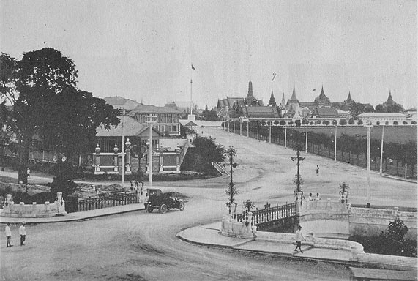
ด้านการคมนาคม
ในปี พ.ศ. 2460 ทรงตั้งกรมรถไฟหลวง และเริ่มเปิดการเดินรถไฟสายกรุงเทพฯ ถึงเชียงใหม่ สายใต้จากธนบุรีเชื่อมกับปีนังและสิงคโปร์ อีกทั้งยังทรงโปรดเกล้าฯ ให้สร้างสะพานพระราม 6 เพี่อเชื่อมทางรถไฟไปยังภูมิภาคอื่น

ด้านศิลปวัฒนธรรมไทย
ทรงตั้งกรมมหรสพ เพื่อฟื้นฟูศิลปวัฒนธรรมไทย และยังได้ทรงสร้างโรงละครหลวงไว้ในพระราชวังทุกแห่ง นอกจากนี้ ยังทรงสนพระราชหฤทัยด้านจิตรกรรมและสถาปัตยกรรมไทย
ด้านการต่างประเทศ
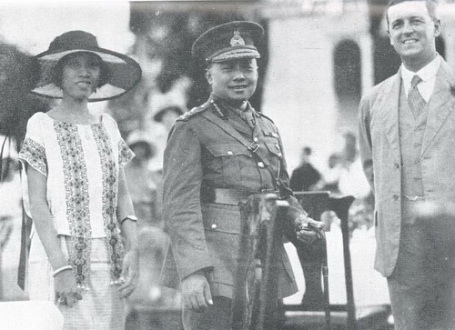
พระบาทสมเด็จพระมงกุฏเกล้าเจ้าอยู่หัวได้ทรงมีพระบรมราชโองการประกาศสงครามกับประเทศฝ่ายเยอรมัน ในสงครามโลกครั้งที่ 1 เมื่อวันที่ 22 กรกฎาคม พ.ศ. 2460 โดยประเทศไทยได้เข้าร่วมกับประเทศฝ่ายสัมพันธมิตร ซึ่งประกอบด้วยประเทศอังกฤษ ฝรั่งเศส และรัสเซียเป็นผู้นำ พร้อมทั้งได้ทรงพระกรุณาโปรดเกล้าฯ ให้ส่งทหารไทยอาสาสมัครไปร่วมรบในสมรภูมิยุโรปด้วย ผลของสงครามประเทศฝ่ายสัมพันธมิตรได้ชัยชนะ ทำให้ประเทศไทยมีโอกาสเจรจากับประเทศมหาอำนาจหลายประเทศ ในการแก้ไขสนธิสัญญาที่ไม่เป็นธรรม เช่น สนธิสัญญาสิทธิสภาพนอกอาณาเขต สนธิสัญญาจำกัดอำนาจการเก็บภาษีของพระบาทสมเด็จพระมงกุฏเกล้าเจ้าอยู่หัว และ สนธิสัญญาจำกัดอำนาจกลางประเทศไทย
ด้านการแพทย์และการสาธารณสุข
ทรงพระกรุณาโปรดเกล้าฯ ให้ตั้งวชิรพยาบาลเมื่อ พ.ศ. 2455 และโรงพยาบาลจุฬาลงกรณ์เมื่อ พ.ศ. 2457 และทรงเปิดการประปากรุงเทพฯ เมื่อวันที่ 14 พฤศจิกายน พ.ศ. 2457
ด้านกิจการเสือป่าและลูกเสือ
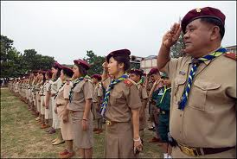
ทรงจัดตั้งกองเสือป่าเมื่อวันที่ 1 พฤษภาคม พ.ศ. 2454 และทรงจัดตั้งกองลูกเสือกองแรกขึ้นที่โรงเรียนมหาดเล็กหลวง (วชิราวุธวิทยาลัย ในปัจจุบัน) ด้านการฝึกสอนระบอบประชาธิปไตย ทรงทดลองตั้ง "เมืองมัง" หลังพระตำหนักจิตรลดาเดิม ทรงจัดให้เมืองมัง มีระบอบการปกครองของตนเองตามวิถีทางประชาธิปไตย รวมถึงเมืองจำลอง "ดุสิตธานี" ในพระราชวังดุสิต (ต่อมาทรงย้ายไปที่พระราชวังพญาไท)
ด้านวรรณกรรมและหนังสือพิมพ์
ทรงส่งเสริมให้มีการแต่งหนังสือ โดยทรงพระกรุณาโปรดเกล้าฯ ให้ตราพระราชบัญญัติวรรณคดีสโมสร สำหรับในด้านงานหนังสือพิมพ์ ทรงพระกรุณาโปรดเกล้าฯ ให้ตราพระราชบัญญัติสมุด เอกสาร พ.ศ. 2465 ขึ้น
หน้าที่ของพสกนิกรที่มีต่อสถาบันพระมหากษัตริย์
รัฐธรรมนูญแห่งราชอาณาจักรไทย พุทธศักราช ๒๕๔๐ ได้กำหนดหน้าที่ของประชาชนไว้ในหมวดที่ ๔ ว่าด้วย “หน้าที่ของชนชาวไทย” สรุปได้ดังนี้
๑. หน้าที่รักษาไว้ซึ่งชาติ ศาสนา พระมหากษัตริย์ และการปกครองระบอบประชาธิปไตย อันมีพระมหากษัตริย์ทรงเป็นประมุข
๒. หน้าที่ปฏิบัติตามกฎหมาย
๓. หน้าที่ไปใช้สิทธิเลือกตั้ง
๔. หน้าที่ป้องกันประเทศ
๕. หน้าที่รับราชการทหาร
๖. หน้าที่เสียภาษีอากร
๗. หน้าที่ช่วยเหลือราชการตามที่กฎหมายบัญญัติ
๘. หน้าที่รับการศึกษาอบรมตามที่กฎหมายบัญญัติ
๙. หน้าที่พิทักษ์ ปกป้อง และสืบสานศิลปวัฒนธรรมของชาติและภูมิปัญญาท้องถิ่น
๑๐. หน้าที่อนุรักษ์ทรัพยากรธรรมชาติและสิ่งแวดล้อม ตามที่กฎหมายบัญญัติ

ใบความรู้เรื่อง “ของขวัญ แด่พระราชา”

นานมาแล้วมีพระราชาพระองค์หนึ่ง ในพระทัยของพระองค์เต็มเปี่ยมไปด้วยความรัก และความเมตตา ประชาชนจึงเคารพเทิดทูนพระองค์มากถึงขนาดช่วยกันแต่งเพลงสรรเสริญพระเกียรติขึ้น และขับขานเพลงนี้แด่พระองค์ถึงสามเวลา คือ เช้า กลางวัน และเย็น
เพลงสรรเสริญนี้ได้ยินไปถึงฤาษีที่บำเพ็ญตบะแก่กล้าอยู่ในป่าลึก ฤาษีสงสัยว่าพระราชาพระองค์นี้จะดีเลิศดั่งบทเพลงที่ตนได้ยินจริงหรือไม่ จึงเดินทางมาหาพระราชา และบอกว่าจะมอบของขวัญที่วิเศษที่สุดให้แก่พระองค์
"เหตุใดท่านจึงลำบากนำของขวัญมามอบให้กับเราด้วยเล่า" พระราชาตรัสถามฤาษีด้วยความแปลกใจ ฤาษีตอบว่า
"เพราะพระองค์คือราชาผู้เป็นที่รักของปวงชน หม่อมฉันจึงอยากตอบแทนพระองค์ที่ทำให้ประชาชนในแผ่นดินของพระองค์มีความสุข ซึ่งมิใช่ว่าพระราชาทุกพระองค์จะทำได้"
กล่าวจบ ฤาษีก็ว่ามนต์คาถาแล้วเสกดาบล้อมพลอยเล่มหนึ่งออกมา
"ด้วยดาบนี้" ฤาษีพูด "พระองค์จะมีพละกำลังมากมาย และสามารถเอาชนะคนทั้งโลกได้"
พระราชาทรงมองดาบเล่มนั้นแค่วูบหนึ่ง แล้วตรัสแก่ฤาษีว่า "ขอบคุณท่านฤาษี แต่ดาบนี้คงไม่เป็นประโยชน์อันใดกับเราดอก เพราะเราไม่ปรารถนาที่จะทำสงครามแม้แต่น้อย"
"แต่สงครามที่ชนะจะทำให้พระองค์ขยายอาณาเขตออกไปได้กว้างไกล และพระนามของพระองค์จะกระเดื่องเลื่องลือไปทั่วสารทิศ" ฤาษีกล่าวแนะ
"แต่สงครามก็ทำให้เกิดความสูญเสียทุกหย่อมหญ้าเช่นกัน" พระราชาทรงแย้งและกล่าวต่อว่า
"สงครามยังทำให้เด็กจำนวนมากต้องกำพร้า ทำให้ภรรยาผู้ซื่อสัตย์เป็นหม้าย ทำให้คนแก่เฒ่าขาดลูกหลานดูแลในบั้นปลาย เราไม่อยากให้ประชาชนของเราหลั่งน้ำตา และเป็นทุกข์เพราะสงคราม ดังนั้นเราจะไม่มีวันทำสงครามกับบ้านเมืองอื่นเพียงเพราะต้องการขยายอาณาเขตซึ่งเราเองก็มีพอแล้ว หรือให้ใคร ๆ มาพูดเยินยอเราด้วยเรื่องนี้ดอก"
ฤาษีฟังแล้วรู้สึกชื่นชมพระราชามาก จึงกล่าวต่อไปว่า
"พระองค์คือพระราชาผู้มีหัวใจประเสริฐโดยแท้ ถ้าอย่างนั้นหม่อมฉันจะขอมอบเพชรพลอยให้แก่พระองค์แทนก็แล้วกัน"
โดยไม่ต้องคิด พระราชาทรงปฏิเสธอีกครั้ง "เรามีของพวกนั้นแล้วล่ะท่านฤาษี คงไม่ต้องการมันจากท่านอีกดอก"
"แต่ที่พระองค์มีอยู่มันน้อยเกินไปเมื่อเทียบกับพระราชาของบ้านเมืองอื่น ทรงรับเพชรพลอยของหม่อมฉันไปเถิด แล้วพระองค์จะเป็นพระราชาที่ร่ำรวยที่สุดในโลก เมื่อพระองค์อยากจะได้อะไรก็ใช้เพชรพลอยเหล่านี้ซื้อหามาได้หมดแม้แต่ข้าทาสบริวาร" ฤาษีกล่าว แต่พระราชาตรัสว่า
"เราอาจจะมีน้อยเมื่อเทียบกับคนอื่น แต่เรามีมากพอแล้วสำหรับตัวเอง ไม่ว่าจะเป็นเงินทอง สิ่งของ หรือแม้แต่ข้าทาสบริวารก็ตาม ดังนั้นท่านจงเก็บเพชรพลอยของท่านไปเถิด เพราะเราไม่อยากร่ำรวยหรืออยากมีอะไรเพิ่มขึ้นมากกว่านี้อีกแล้ว"
ขอบคุณภาพประกอบจาก http://www.series.in.th

ฤาษีรู้สึกยินดีในคำตอบของพระราชามาก จึงเสนอของขวัญชิ้นใหม่แก่พระองค์ทันที
"ถ้าอย่างนั้น หม่อมฉันจะท่องมนต์เพื่อเบิกทางนำพระองค์สู่สรวงสวรรค์ดีไหม พระองค์จะพบแต่ความสุขกายสบายใจเมื่อได้ไปอยู่ที่นั่น"
แต่พระราชาเองก็ทรงปฏิเสธทันทีเช่นกัน "โอ..อย่าทำเช่นนั้นเลยท่านฤาษี เราไม่อยากไปสวรรค์หรอก เพราะทุกวันนี้เราก็ได้อยู่ในสวรรค์ที่มีความสุขมากแล้ว"
ฤาษีไม่เข้าใจ พระราชาจึงทรงอธิบายว่า "เราเป็นพระราชา เมื่อเราปกครองบ้านเมืองให้ประชาชนของเรามีรอยยิ้ม มีเสียงหัวเราะ และอยู่กันอย่างมีความสุขแล้ว เมื่อนั้นตัวเราก็มีความสุขไม่ต่างจากการอยู่บนสวรรค์ชั้นดาวดึงส์เลย เพราะฉะนั้นเราขออยู่ที่นี่กับประชาชนของเราเถิดนะท่านฤาษี"
ฤาษีซาบซึ้งในคำตรัสของพระราชาจนไม่อาจกลั้นน้ำตาไว้ได้
"พระองค์คือพระราชาผู้ยิ่งใหญ่โดยแท้ หม่อมฉันปลื้มปีติแทนประชาชนของพระองค์จริง ๆ" ฤาษีกล่าวสรรเสริญพระราชาด้วยความจริงใจ
"แม้พระองค์จะไม่รับของขวัญชิ้นใดจากหม่อมฉันเลย แต่หม่อมฉันก็จะมอบเมล็ดพันธุ์ดอกไม้ชนิดหนึ่งให้เป็นของขวัญแด่พระองค์"
"เมล็ดพันธุ์ดอกไม้อย่างนั้นหรือ" พระราชาทรงสนพระทัย ด้วยว่าพระองค์มีความรัก ความเมตตาอยู่ในพระทัย จึงทรงชื่นชอบดอกไม้เป็นพิเศษ
"ใช่แล้ว เมล็ดพันธุ์นี้เป็นเมล็ดพันธุ์วิเศษ เมื่อพระองค์ทรงปลูก มันจะงอกขึ้นมาเป็นดอกไม้แห่งความรัก ความเมตตา ใครก็ตามหากได้ดมกลิ่นดอกไม้ชนิดนี้ จิตใจของเขาก็จะถูกขัดเกลาให้เต็มเปี่ยมไปด้วยความรัก ความเมตตา และมีชีวิตอย่างเป็นสุขตลอดไป"
พระราชาทรงยินดีที่จะรับของขวัญชิ้นนี้ไว้ พระองค์ตรัสว่า
"ไม่มีของขวัญอะไรจะวิเศษเท่าเมล็ดพันธุ์นี้อีกแล้ว เราจะนำเมล็ดพันธุ์ของท่านไปหว่านให้ทั่วเมือง เพื่อให้ประชาชนของเราได้สูดดมกลิ่นแห่งความรักความเมตตาทุกวัน พวกเขาจะได้รักกัน มีความเมตตามอบให้กันและพบกับความสุขตลอดไป"
กล่าวจบพระราชาก็ขอบคุณฤาษีเป็นการใหญ่ ฤาษีให้พรแก่พระราชาและลากลับไปบำเพ็ญตบะในป่าใหญ่ดังเดิม
บทสรุปของผู้แต่ง
พระราชาที่เป็นพระราชาแท้จริงนั้นจะตระหนักถึงหน้าที่ที่แท้จริงของพระองค์อยู่ตลอดเวลา พระราชาที่แท้จริงจะทรงทราบว่าสวรรค์ให้พระองค์เกิดมาสูงส่งเพื่ออะไร..ไม่ใช่ทำตนให้มีอำนาจที่สุด ไม่ใช่เพื่อแสวงหาความมั่นคง และไม่ใช่เพื่อประกาศความยิ่งใหญ่ไปทั่วโลก แต่สวรรค์ให้พระองค์เป็นพระราชา เพื่อมอบความสุขให้แก่ประชาชนของพระองค์เอง
เราอาจจะไม่ได้เกิดมาสูงส่งเป็นถึงพระราชา แต่เราก็สามารถตระหนักในหน้าที่ของเราได้ และหน้าที่ของเราจะนำมาซึ่งของขวัญชิ้นสำคัญในชีวิต ตั้งคำถามบ่อย ๆ ว่าเราเกิดมาเพื่ออะไร เพื่อความยิ่งใหญ่เหนือคนอื่นโดยไม่รู้จักกับคนที่จริงใจกับเราสักคน เพื่อความร่ำรวยที่เมื่อตายไปเราก็ต้องทิ้งทั้งหมดไว้ข้างหลัง หรือมีชีวิตอย่างธรรมดา ๆ แต่เป็นเพื่อนสนิทกับความสุขไปตลอดทั้งชีวิต
ขอขอบคุณสำนักพิมพ์ฟรีมายด์ที่เอื้อเฟื้อนิทานสอนใจดี ๆ ในชุดหนังสือนิทานสีขาวของ ดร.อาจอง ชุมสาย ณ อยุธยา ไว้ ณ ที่นี้ (ที่มา : www.oknation.net/blog/gedtawa/2007/)

ใบงาน : เรื่องของขวัญแด่พระราชา

คำชี้แจง ให้นักเรียนตอบคำถามต่อไปนี้
- นักเรียนคิดว่า พระราชามีคุณธรรมเรื่องใด จงให้เหตุผล

...........................................................................................................................................................................................................................................................................................................................................................................................................................................................................................................................................................................................................................................................................................................................................

- ฤาษี ได้ให้ของขวัญอะไร แก่พระราชาบ้าง และพระราชาปฏิบัติอย่างไร

...........................................................................................................................................................................................................................................................................................................................................................................................................................................................................................................................................................................................................................................................................................................................................

................................................................................................................................................................................................................................................................................................................................................................

- นักเรียนในฐานะที่เป็นพสกนิกรคนหนึ่ง นักเรียนจะให้ของขวัญใดแก่พระราชาของนักเรียน เพราะอะไร

..................................................................................................................................................................................................................................................................................................................................................................................................................................................................................................................................................................................................................................................................................................................................................................................................................................................................................................................................................................................................................................................................................................................

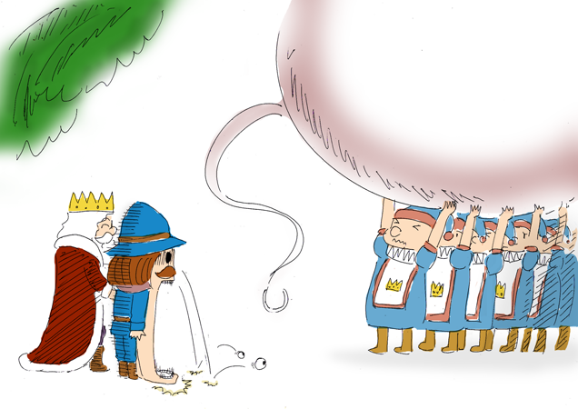
...............................................................................................................................................................................

ใบอภิปราย เรื่อง กษัตริย์..คือผู้ให้
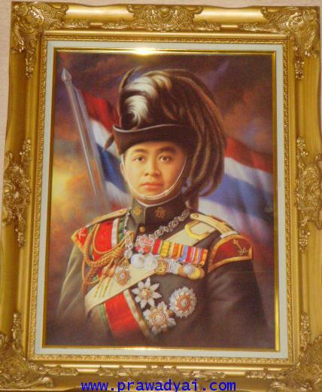

ชื่อกลุ่ม .........................................
รายชื่อสมาชิก 1. ……………………………… 2. ……………………….……..
3. ……………………………… 4. ………………………………
บันทึกผลการอภิปราย
.............................................................................................................................................................................................................................................................................................................................................................................................................................................................................................................................................................................................................................................................................................................................................................................................................................................................................................................................................................................................................................................................................................................................................................................................................................................................................................................................................................................................................................................................................................................................................................................................................................................................................................................................................................................................................................................................................................................................................................................................

